Приложение №2
Перечень наиболее интересных для посещения туристических объектов и мест
Муниципальное бюджетное учреждение
«Досуговый центр «Имитуй»
№ п/п | Наименование | Описание | Адрес  размещения | Телефон | Ссылка на майт/социальную сеть (при наличии ) | Фотографии
1 | Государственный природный заказник федерального значения «Васпухольский» | Заказник «Васпухольский» находится на территории сразу двух районов Ханты-Мансийского АО – Ханты-Мансийского и Кондинского. Заказник является частью государственного природного заповедника «Малая Сосьва». Заказник был образован 23 декабря 1993 года на территории общей площадью более 93 тысяч гектар, которая разделена на три урочища – Васпухоль, Винтья, Большой Хой. Основой его деятельности является сохранение популяции таежного северного оленя, а также воспроизведение ценных охотничье-промысловых и краснокнижных видов животных. | Ханты-Мансийский район, «Малая Сосьва» | Отсутствует | https://www.m-sosva.ru/zakaznik-vaspukholskiy  https://vk.com/malaysosva | 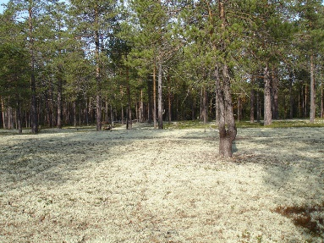
2 | Государственный природный заказник федерального значения «Елизаровский» | Заказник «Елизаровский» является частью государственного природного заповедника «Малая Сосьва». Заказник создан 19 марта 1982 года на территории Ханты-Мансийского района на Нижне-Обской низменности. Общая площадь «Елизаровского» заказника составляет более 76 тысяч гектар. Основной его целью является сохранение и воспроизводство диких животных, птиц, ценных промысловых рыб и редких видов растений. | Ханты-Мансийский район, «Малая Сосьва» | Отсутствует | https://www.m-sosva.ru/zakaznik-elizarovskiy | 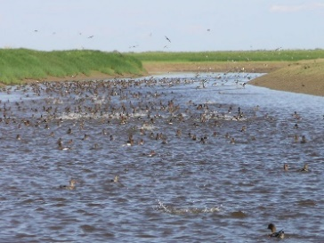
3 | Озеро Архирейский Сор | Это многоводное озеро шесть километров в длину и ширину, естественное озеро богатое рыбой, живописный уголок тайги. Песчаный пляж озера оборудован беседками, у любителей активного отдыха есть возможность порыбачить и насладиться красотой озера. | Ханты-Мансийский район | Отсутствует | Отсутствует | 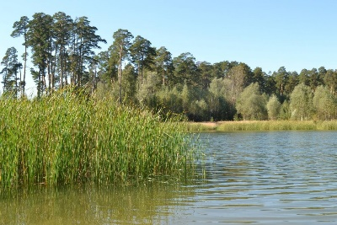
4 | Церковь Успения Пресвятой Богородицы | Деревянная церковь Успения Пресвятой Богородицы построена 1873г. при помощи пожертвований от прихожан и пособий казны. Однако по другим данным, уже в начале XIX в., в селе была и активно действовала деревянная церковь. Не исключено, что новая церковь возведена на месте старого ветхого здания. С 1887г. при церкви в собственном помещении действовала одноклассная приходская школа. Одним из инициаторов постройки новой церкви, а также главным «жертвователем» средств был местный купец Рязанцев. Богатый предприниматель имел в Селиярово свой дом (здание сохранилось), торговал продуктами, завозил различные товары, скупал рыбу. | Ханты-Мансийский р-н, село Селиярово, ул. Братьев Фирсовых, д. 20 | +7 (3467) 37-50-24 | Отсутствует | 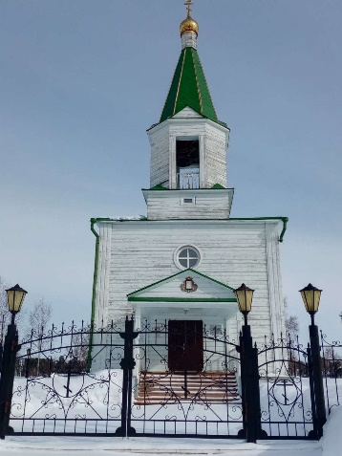
5 | Храм в честь святых первоверховных апостолов Петра и Павла | Деревня Ярки образована в 1930 году ссыльными переселенцами. До 2006 года д. Ярки входила в состав Базьяновской территории, с 2006 года относится к сельскому поселению Шапша. Собранием жителей д. Ярки было принято решение выбрать место под строительство храма возле мемориала павшим воинам в годы Великой Отечественной войны 1941-1945г. Новый храм стал местом возрождения утраченных церкви и часовни в деревнях Базьяны и Мануйлово, жители которых теперь живут в Ярках. | Ханты-Мансийский район, д. Ярки, ул. Центральная, д. 1А | Отсутствует | https://vk.com/club200390590?ysclid=lv4xp4hbm0956892892 | 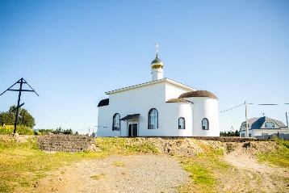
6 | Музей «Сохраним историю всем селом!» | В музее представлены ценные предметы музейного значения, предметы старины, рассказывающие о жизни и традициях прошлых поколений. | п. Выкатной, ул. Школьная, д. 22 | +7 (902) 828-06-17 | Отсутствует | 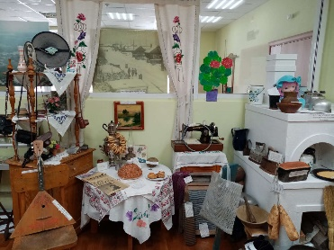  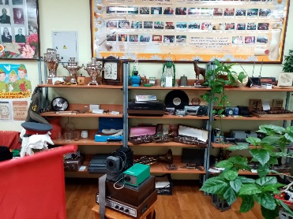
7 | Школьный музей село Кышик | Школьный музей, имеет два направления: краеведческий музей хантыйского быта и «Комната Боевой и трудовой Славы» является структурным подразделением образовательного учреждения. В музее находятся экспозиции «История села», «Религия и фольклор», «Национальное декоративно-прикладное искусство», «Все начинается с детей», «Быт хантыйской семьи», «Ремесла и промыслы», «Это хрупкое оленье счастье» (история оленеводства). | Ханты-Мансийский район, село Кышик, ул. Школьная, д. 7 | +7 (3467) 37-33-09 | https://shkolakyshik-r86.gosuslugi.ru/nasha-shkola/shkolnyy-muzey/ | 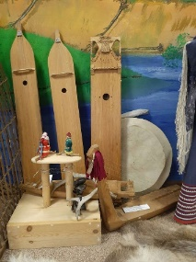  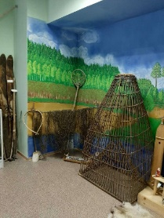
8 | Домашний музей семьи Герасимовых | История одной большой семьи стала основой для создания музея. Мебель и предметы быта, которые когда-то служили жителям села Зенково, теперь – экспонаты выставки. Музей собирали по крупицам, несли музыкальные инструменты, старинные ножницы, чернильницы, зеркала, диваны, часы. Есть здесь швейная машина, стол председателя сельского совета. Семейный музей Герасимовых расположился в уцелевшем здании бывшего маслозавода. Сердце музея и один из самых старых экспонатов – шкаф. Его смастерил кто-то из предков современных Герасимовых. С тех пор он переходит от одного поколения к другому. По соседству со шкафом – стол, кровать с кружевным бельём, вышитым крестиком, хрустальная посуда, одежда, ордена и медали, кадки из дерева с выбитыми фамильными инициалами. Всё это, по мнению местных жителей, составляет настоящую культурную ценность. | Ханты-Мансийский р-н, село Зенково | +7 (982) 585-52-62 | https://vk.com/zenkovolove | 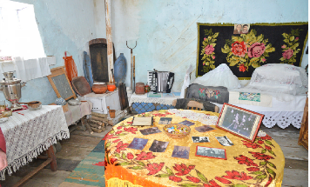
9 | Краеведческий музей «Свет малой родины» | В музее имеется 6 постоянно действующих экспозиций. Ведется работа по продолжению альбомов, летописей, обновляются экспозиции, стенды. Ведется поисковая работа. Сегодня музей является достопримечательностью посёлка Бобровский. Собранные материалы пользуются популярностью у местного населения, гостей посёлка, используются в научных и дипломных работах студентов высших учебных заведений. В музей часто передаются экспонаты на постоянное или временное хранение. | Ханты-Мансийский р-н, поселок Бобровский, ул. Центральная, д. 17 | +7 (3467) 37-58-58 | Отсутствует | 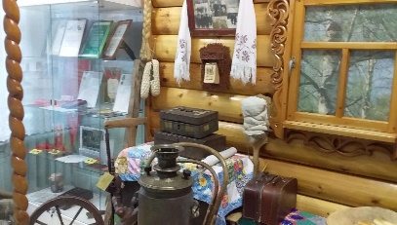  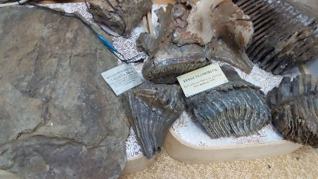  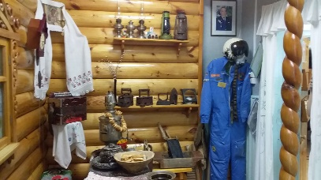
10 | Историко-краеведческий музей «Родина» | Историко-краеведческий музей «Родина» находится при общеобразовательной школе п.Кирпичный. В музее представлены ценные предметы музейного значения, предметы старины, рассказывающие о жизни и традициях прошлых поколений, результаты поисковой деятельности. | Ханты-Мансийский район, посёлок Кирпичный, ул. Комсомольская, д. 12А | +7 (950) 500-72-01 | Отсутствует | 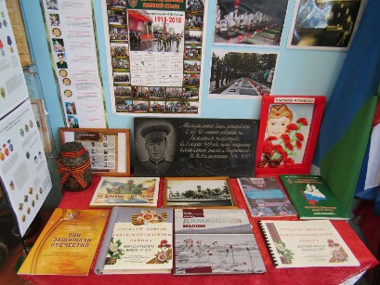  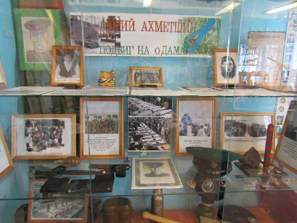
11 | Краеведческий музей п. Луговской | В музее собраны этнографическая коллекция (предметы быта спецпереселенцев), историческая коллекция (материалы по истории поселка Луговской), нумизматическая коллекция, экспозиция «Луговчане - орденоносцы». Главными достопримечательностями музея являются: китель морского офицера и макет подводной лодки Б-109, подаренные земляком капитаном 1 ранга Ануфриевым Виктором Александровичем. | Ханты-Мансийский р-н, поселок Луговской, ул. Гагарина, д. 1 | +7 (3467) 37-82-22 | Отсутствует | 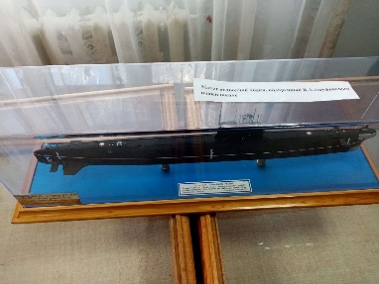  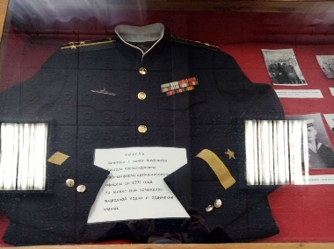
12 | Музей русского быта и истории | Экспозиция музея рассказывает о жизни ссыльных в Сибири. Здесь можно увидеть личные вещи кедровчан, их письма, документы, фотографии. И всё то, что составляло их быт: от ткацкого станка и прялки, до самоваров и чугунных утюгов. Здесь же патефон, радиола, награды Героев труда, и конечно старинная мебель. Музей разместили в одном из исторических зданий Кедрового, построенном спецпереселенцами в 30-х годах прошлого столетия | Ханты-Мансийский р-н, поселок Кедровый, ул. Старая Набережная, д. 47 | +7 (950) 502-98-82 | Отсутствует | 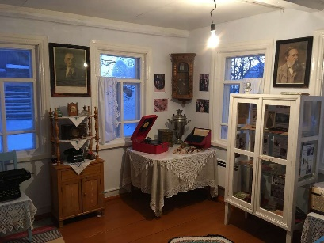
13 | Национальная деревня «Вэнт Корт» | Национальная деревня «Вэнт Корт» расположена в Ханты-Мансийске в живописном месте. Необычное этнопоселение находится на берегу реки в десяти минутах от остановки общественного транспорта. Поэтому побывать тут без труда может любой желающий. Чем интересно это место? Согласно древней легенде, именно тут были обнаружены останки человека, который обнимал ногу гигантского мамонта. Спустя годы члены национальной общины «Комолдай» основали здесь этнопоселение. За высоким забором с «гнездом аиста» стоит просторный дом богатыря. Такое ощущение создается потому, что здание изготовлено из бревна-кругляка. В доме есть тронный зал, созданный для проведения торжественных мероприятий, а также спортивный зал для активных детских праздников. Там регулярно проводятся детские спортивные праздники и соревнования по национальным видам спорта. Если обогнуть его, то откроется великолепный вид на протоку Неулевую. Зимой здесь заливают каток, а летом гостям стойбища предложат прокатиться на обласах (легкие выдолбленные из древесины лодки коренных народов Севера). Протекает протока параллельно Иртышу и, перемахнув через мостик, можно оказаться на песчаном берегу могучей реки. Там установлено несколько деревянных домов на сваях, оформленных в стиле домов рыбаков и охотников. Также оборудованы мангальные зоны, места для отдыха и установки палаток. Здесь же можно посетить мастерскую Резанова. Это знаменитый в окружной столице мастер резьбы по дереву. Особенность его работ в том, что создает он их из попавшихся под ногами материалов. Можно сказать, сама природа подсказывает художнику образы. По желанию гостей сотрудники организуют рыбалку, прогулку до слияния Оби и Иртыша, мастер-класс по приготовлению национальных блюд. Помимо прочего, предложат провести занятие по изготовлению традиционных предметов и одежды обских угров. Прекрасное место для отдыха с детской площадкой, баней, летними душевыми и даже открытой сценой, с безопасным месторасположением у воды и в черте города. | Береговая зона Ханты-Мансийска, ул. Объездная, д. 5А | +7 (932) 257-30-88 | https://vk.com/ventkort?ysclid=lv3bz67ppu421452424 | 